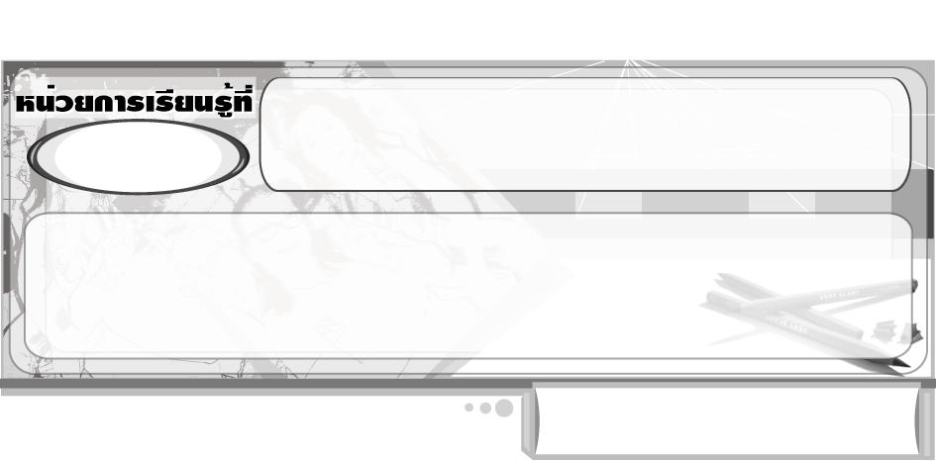
สนุกกับทัศนศิลป์
1

แผนการจัดการเรียนรู้ที่ 12 ภาพพิมพ์จากการฝนสี

ชั้นประถมศึกษาปีที่ 2 เวลา 1 ชั่วโมง

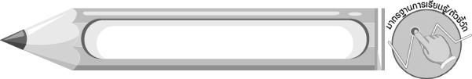
มาตรฐานการเรียนรู้/ตัวชี้วัด

มาตรฐานการเรียนรู้
ศ 1.1 สร้างสรรค์งานทัศนศิลป์ตามจินตนาการและความคิดสร้างสรรค์ วิเคราะห์ วิพากษ์วิจารณ์คุณค่างานทัศนศิลป์ ถ่ายทอดความรู้สึก ความคิดต่องานศิลปะอย่างอิสระ ชื่นชมและประยุกต์ใช้ในชีวิตประจำวัน
ตัวชี้วัด
ศ 1.1 ป.2/3 สร้างงานทัศนศิลป์ต่าง ๆ โดยใช้ทัศนธาตุที่เน้นเส้น รูปร่าง
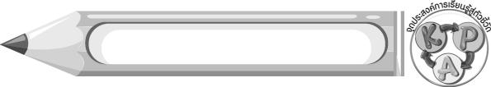
จุดประสงค์การเรียนรู้สู่ตัวชี้วัด

1. อธิบายวิธีการพิมพ์ภาพจากการฝนสี (K)
2. สร้างสรรค์งานพิมพ์ภาพจากการฝนสี (P)
3. ชื่นชมผลงานงานพิมพ์ภาพจากการฝนสี (A)
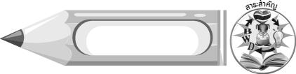
สาระสำคัญ

ภาพพิมพ์เป็นการสร้างงานทัศนศิลป์ด้วยวิธีการใช้แม่พิมพ์พิมพ์ภาพลงบนวัสดุรองรับ
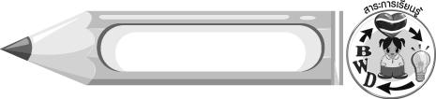
สาระการเรียนรู้

ภาพพิมพ์จากการฝนสี


คุณลักษณะอันพึงประสงค์

ใฝ่เรียนรู้
ตัวชี้วัดที่ 4.2 แสวงหาความรู้จากแหล่งเรียนรู้ต่าง ๆ ทั้งภายในและภายนอกโรงเรียนด้วยการเลือกใช้สื่ออย่างเหมาะสม บันทึกความรู้ วิเคราะห์ สรุปเป็นองค์ความรู้ สามารถนำไปใช้ในชีวิตประจำวันได้

สมรรถนะสำคัญของผู้เรียน

ความสามารถในการคิด

ชิ้นงานหรือภาระงาน (หลักฐาน ร่องรอยแสดงความรู้)

ภาพพิมพ์จากการฝนสี

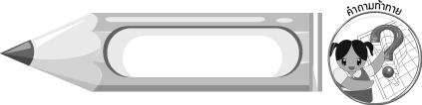
คำถามท้าทาย

นอกจากเหรียญที่มีรูปนูน ใบไม้ที่มีเส้นใบชัดเจน และแฟ้มที่มีผิวขรุขระแล้ว นักเรียนคิดว่าเราสามารถใช้สิ่งใดในการพิมพ์ภาพจากการฝนสีได้อีกบ้าง

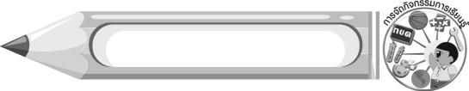
การจัดกิจกรรมการเรียนรู้

1. ครูนำภาพพิมพ์ต่าง ๆ ที่เกิดจากการฝนสี เช่น ภาพเหรียญ ภาพใบไม้ มาให้นักเรียนดู จากนั้นร่วมกันแสดงความคิดเห็น โดยครูใช้คำถาม ดังนี้
ภาพที่นักเรียนเห็นมีภาพอะไรบ้าง (ตัวอย่างคำตอบ ภาพเหรียญ ภาพใบไม้ )
ภาพที่นักเรียนเห็นมีความเหมือนจริงหรือไม่ (ตัวอย่างคำตอบ มีความเหมือนจริง)
นักเรียนคิดว่าภาพเหล่านี้เกิดจากอะไร (นักเรียนตอบตามประสบการณ์)
2. ครูแสดงวิธีการฝนสีบนเหรียญและใบไม้ให้นักเรียนดู จากนั้นอธิบายให้นักเรียนฟังว่า ภาพมีรายละเอียดเหมือนของจริงเหล่านี้เกิดจากการพิมพ์ภาพด้วยการฝนสี โดยการเลือกสิ่งต่าง ๆ ซึ่งมีผิวที่ไม่เรียบ เช่น ใบไม้ที่มีเส้นใบชัดเจน เหรียญที่มีรูปนูน แฟ้มที่มีผิวขรุขระ นำมาทำเป็นแม่พิมพ์วางกระดาษทับแม่พิมพ์ แล้วใช้สีเทียนหรือสีไม้ค่อย ๆ ฝนสีบนกระดาษให้เกิดเป็นภาพพิมพ์ขึ้นมา
3. ครูนำแฟ้มมาใช้เป็นแม่พิมพ์ จากนั้นใช้สีไม้หรือสีเทียนฝนเป็นรูปดาว หรือรูปดอกไม้ให้นักเรียนดู
4. ให้นักเรียนเลือกสิ่งต่าง ๆ รอบตัว เช่น เหรียญ ใบไม้ หรือแฟ้มที่ผิวขรุขระ เพื่อใช้เป็นแม่พิมพ์ใน การพิมพ์ภาพ
5. นักเรียนเตรียมวัสดุ อุปกรณ์ต่าง ๆ ที่ใช้ในการพิมพ์ภาพ เช่น กระดาษวาดเขียน สีไม้หรือสีเทียน
6. นักเรียนลงมือพิมพ์ภาพด้วยการฝนสี ครูคอยให้กำลังใจและให้คำแนะนำเพิ่มเติม
7. นักเรียนนำผลงานของตนเองมาวิจารณ์และชื่นชมร่วมกัน จากนั้นให้เพื่อนลงความเห็นว่า ภาพพิมพ์ของนักเรียนคนใดสวยและเหมือนจริงมากที่สุด ให้เพื่อนแสดงความชื่นชม เจ้าของผลงานแสดงความรู้สึก
8. ครูให้ความรู้เพิ่มเติมกับนักเรียนว่า ผลงานภาพพิมพ์จากการฝนสีของเราจะสวยงามน่าสนใจเพียงใดนั้น ขึ้นอยู่กับสีสันที่เราเลือกใช้ และรูปร่างรูปทรง รวมทั้งพื้นผิวของวัสดุที่นำมาใช้เป็นแม่พิมพ์
9. ให้ตัวแทนนักเรียน 1 คน ออกมาอธิบายวิธีการพิมพ์ภาพด้วยการฝนสี ครูและเพื่อนคนอื่น ๆ ตรวจสอบความถูกต้อง
10. นักเรียนและครูร่วมกันสรุปความรู้ ดังนี้
วิธีการพิมพ์ภาพจากการฝนสี คือ นำกระดาษมาวางทับแม่พิมพ์ จากนั้นใช้สีเทียนหรือสีไม้ค่อย ๆ ฝนสีบนกระดาษให้เกิดเป็นภาพพิมพ์ขึ้นมา
11. ให้นักเรียนแสดงความคิดเห็น โดยครูใช้คำถามท้าทาย ดังนี้
นอกจากเหรียญที่มีรูปนูน ใบไม้ที่มีเส้นใบชัดเจน และแฟ้มที่มีผิวขรุขระแล้ว นักเรียนคิดว่าเราสามารถใช้สิ่งใดในการพิมพ์ภาพจากการฝนสีได้อีกบ้าง


การจัดบรรยากาศเชิงบวก

นักเรียนแต่ละคนสร้างสรรค์ผลงานการพิมพ์ภาพด้วยการฝนสี ครูคอยให้กำลังใจและคำแนะนำ พร้อมชื่นชมผลงาน

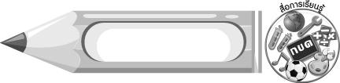
สื่อการเรียนรู้

1. วัสดุต่าง ๆ เช่น ใบไม้ เหรียญ แฟ้มที่ผิวขรุขระ
2. กระดาษวาดเขียน
3. สีเทียนหรือสีไม้


การวัดและประเมินผลการเรียนรู้

1. วิธีการวัดและประเมินผล
สังเกตพฤติกรรมของนักเรียนในการเข้าร่วมกิจกรรม
2. เครื่องมือ
แบบสังเกตพฤติกรรมการเข้าร่วมกิจกรรม
3. เกณฑ์การประเมิน
การประเมินพฤติกรรมการเข้าร่วมกิจกรรม
ผ่านตั้งแต่ 2 รายการ ถือว่า ผ่าน
ผ่าน 1 รายการ ถือว่า ไม่ผ่าน



ข้อเสนอแนะของผู้บริหารสถานศึกษา

________________________________________________________________________________________________________________________________________________________________________________________________________________________________________________________________________________________________________________________________________________________________________________________________________________________________________________________________________________________________________________________________________________________________________________________________________________________________________________________________________________________________________________________________________________________________________________________________________________________________________________________________________________________________________________________________________________________________________________________________________________________________________________________________________________________________________________________________________________________________________________________________________________________________________________________________________________________________________________________________________________________________________________________________________________________________________________________________________________________________________________________________________________________________________________________________________________________________________________________________________________________________________________________________________________________________________________________________________________________________________________________________________________________________________________________________________________________________________________________________________________
________________________________________________________________________________________________________________________________________________________________________________________________________________________________________________________________________________________________________________________________________________________________

ลงชื่อ__________________ (ผู้บริหารสถานศึกษา)
(__________________)
_____/_____/_____

บันทึกหลังการสอน

ผลการจัดการเรียนการสอน
________________________________________________________________________________________________________________________________________________________________________________________________________________________________________________________________________________________________________________________________________________________________________________________________________________________________________________________
________________________________________________________________________________________

ปัญหา/อุปสรรค
________________________________________________________________________________________________________________________________________________________________________________________________________________________________________________________________________________________________________________________________________________________________________________________________________________________________________________________________________________________________________________________________________________

แนวทางแก้ไข
________________________________________________________________________________________________________________________________________________________________________________________________________________________________________________________________________________________________________________________________________________________________________________________________________________________________________________________________________________________________________________________________________________

ลงชื่อ__________________ (ผู้บันทึก)
(__________________)
_____/_____/_____

